vario TOC 数据库的数据保存路径：
C:\ Documents and settings>All users>Application Data>Elementar>vario TOC> Data
假如没有显示文件夹 Application
工具>文件夹选项>查看>显示所有的文件和文件夹
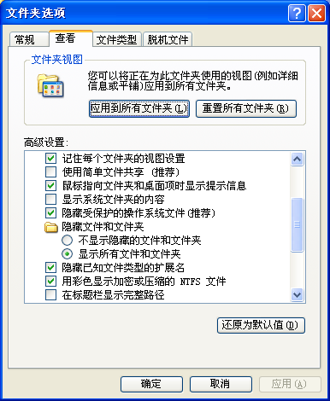

导出数据库数据：
File>export> 选择需导出的数据 OK
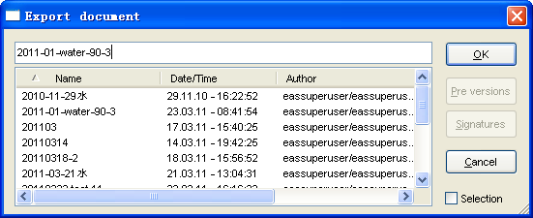

将数据保存在根目录下 如D:\ 或其他根目录下，然后将数据移到指定的文件夹
如果直接将数据存入到子文件夹会出错。
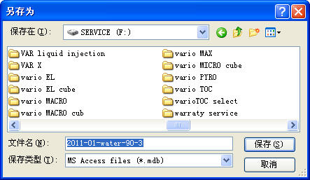

数据的备份 请务必备份数据，否之C盘的损坏会丢失数据！！！
File> Database>Backup 输入用户名 easadmin
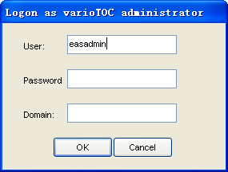

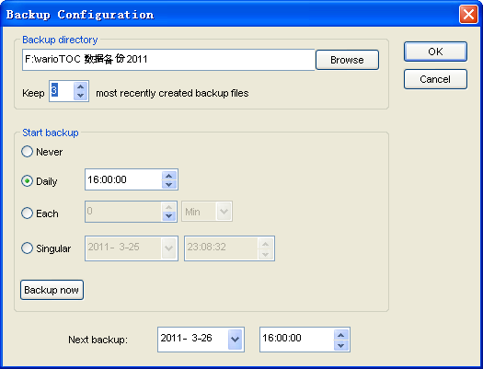
选择备份的文件夹

选择备份的保留数据。
通常备份本次保留的数据将包括前几次的数据，所以仅需保存最近2-3次备份的数据即可，否之会占用内存
Daily: 每天按时保存数据
Each：每隔几天或几小时开始备份数据
Single: 指定日期和时间开始备份数据

